Bulk операция – это термин, который часто используется в контексте обработки данных или выполнения операций в больших объемах или массовых операциях. Он обычно означает выполнение определенной операции одновременно или сразу с большим количеством элементов или записей данных, что обычно приводит к более эффективному использованию ресурсов и повышению производительности. Например, bulk операция может включать в себя массовую вставку, обновление или удаление данных в базе данных, массовую обработку файлов или любую другую операцию, выполняемую на большом объеме информации.

Lambda-выражения – это анонимные функции (может и не 100% верное определение для Java, но зато привносит некоторую ясность). Проще говоря, это метод без объявления, т.е. без модификаторов доступа, возвращающемого значения и имени.

Stream API - эффективный инструмент для обработки коллекций в функциональном стиле.

Операции Stream API:

Все методы Stream API можно разделить на две группы: промежуточные и терминальные. Промежуточные операции возвращают трансформированный поток. А терминальные операции возвращают конкретный результат.

- Промежуточные
- map() – преобразование в коллекцию. Результатом может быть, например, список
Stream.of(1, 2, 3, 4, 5, 6)
.map(n -> n * 10) // умножает каждый элемент на 10
Stream.of("apple", "orange")
.map(String::toUpperCase) // строки в верхний регистр

- filter() – отсеивание части объектов
Stream.of(1, 2, 3, 4, 5, 6)
.filter(n -> n > 3) // оставляет только те числа, которые больше 3

- peek() – доступ к элементам без изменений
Stream.of(1, 2, 3, 4, 5, 6)
.peek(System.out::println)

- distinct() – оставляет только уникальные элементы
Stream.of(2, 2, 3, 2, 3, 3, 2, 2)
.distinct() [2, 3]

- sorted() – сортировка
Stream.of(2, 1, 3, 5, 4, 6)
.sorted() // получим [1, 2, 3, 4, 5, 6]

- limit() – ограничение по количеству элементов
Stream.of(1, 2, 3, 4, 5, 6)
.limit(3) // [1, 2, 3]

- skip() – пропуск первых элементов
Stream.of(1, 2, 3, 4, 5, 6)
.skip(4) // [5, 6]

- Терминальные
- collect() – преобразование в коллекцию. Результатом может быть, например, список.
List<String> fruits = Stream.of("apple", "banana", "lemon", "orange")
.collect(Collectors.toList());

- forEach() – простой обход элементов
Stream.of(5, 3, 2, 10, 8).forEach(System.out::println);

- count() – аналог size()
long count = Stream.of("apple", "banana", "lemon", "orange")
.count(); // 4

- min() и max() – минимальное и максимальное значение
Supplier<Stream<Integer>> streamSupplier = () -> Stream.of(5, 3, 2, 10, 8);
Optional<Integer> min = streamSupplier.get().min(Comparator.naturalOrder()); // [2]
Optional<Integer> max = streamSupplier.get().max(Comparator.naturalOrder()); // [10]

- allMatch(), noneMatch(), anyMatch() – соответствие всех элементов, ни одного или хотя бы одного.
boolean isAllPositive = Stream.of(1, 2, 3, 4, 5)
.allMatch(e -> e > 0); // true
boolean isAllPositive = Stream.of(1, 2, 3, 4, 5)
.noneMatch(e -> e < 0); // true
boolean hasNegative = Stream.of(1, 2, 3, 4, 5)
.anyMatch(e -> e < 0); // false

Виды тестирования:

- Блочное (Unit testing) — тестирование одного модуля в изоляции.

- Интеграционное (Integration Testing) — тестирование группы взаимодействующих модулей.

- Системное (System Testing) — тестирование системы в целом.

- Приемочное (E2E) - валидация требований (проверка работы ПО в целом, не только по прописанным требованиям, что проверили на системном уровне).
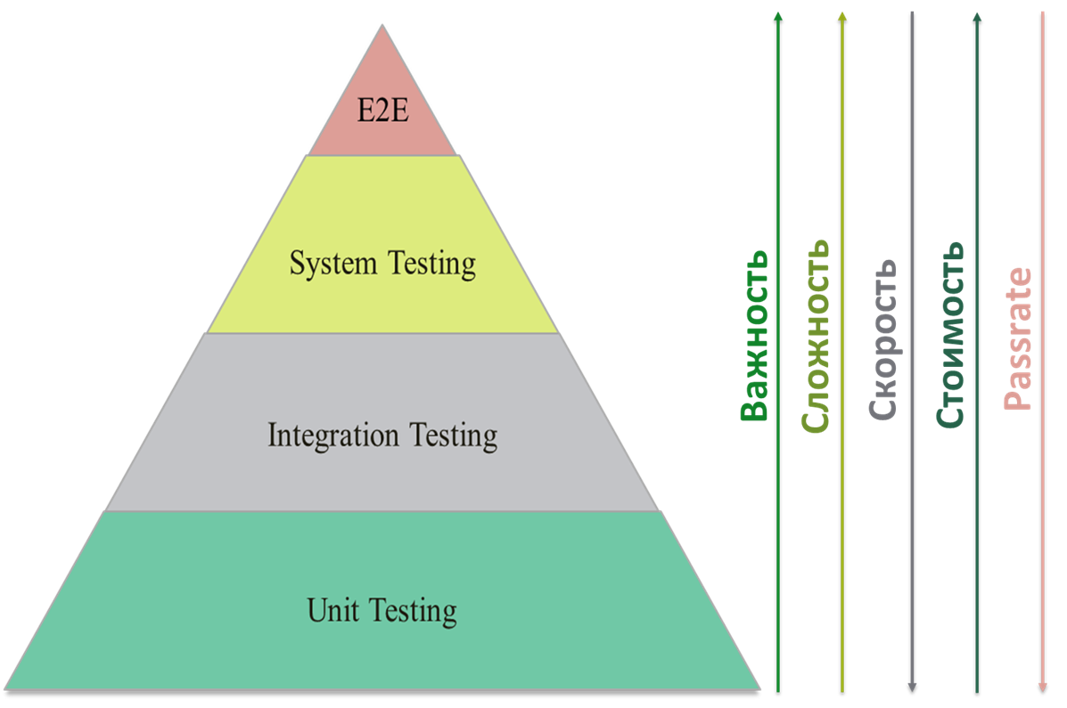
TDD, test-driven development или процесс разработки через тестирование — это методология разработки программного обеспечения, которая основывается на повторении коротких циклов разработки:

- Прежде чем писать код, пишут тест. Прежде чем переходить к следующему шагу, тест запускают и убеждаются в том, что он выдаёт ошибку. Благодаря этому можно быть уверенным в том, что тест не выдаёт ложноположительные результаты, это — своего рода тестирование самих тестов.
- Пишут минимальную реализацию и добиваются того, чтобы она успешно прошла тестирование.
- Выполняют, если это нужно, рефакторинг кода. Рефакторинг, при наличии теста, который способен указать разработчику на правильность или неправильность работы системы, вселяет в разработчика уверенность в его действиях.

Unit тестирование VS Интеграционное тестирование

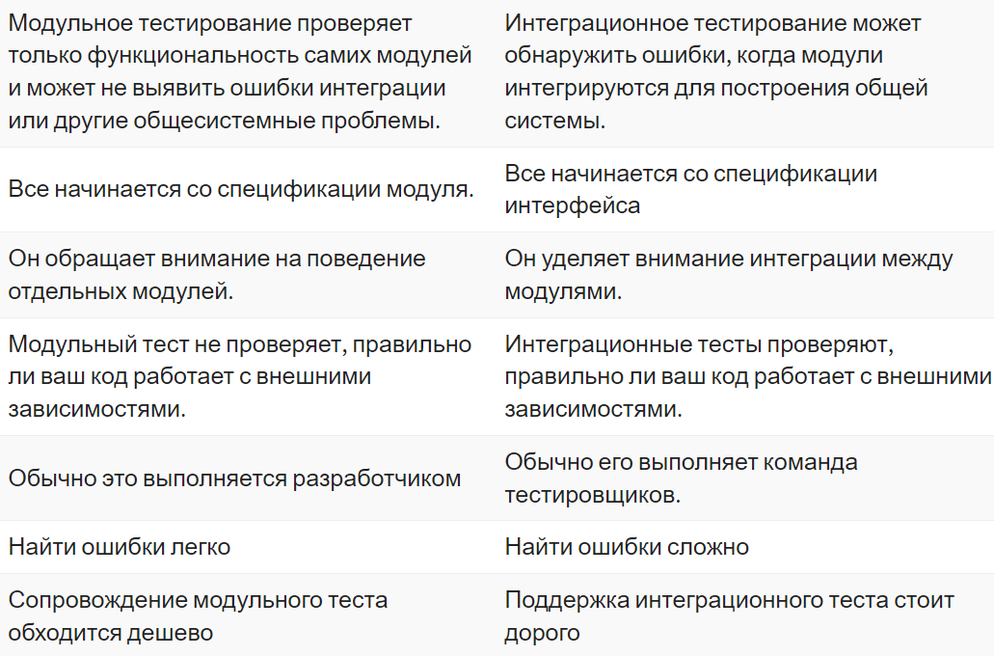

JUnit и Mockito - это два популярных инструмента для тестирования в языке Java. JUnit используется для написания и запуска тестов, а Mockito - для создания и управления макетами (mock objects) в тестах.

import static org.junit.Assert.assertEquals;
import static org.mockito.Mockito.*;
import org.junit.Test;
public class CalculatorTest {
@Test
public void testAdd() {
// Создаем макет зависимости
MathService mathServiceMock = mock(MathService.class);
// Устанавливаем ожидаемое поведение макета
when(mathServiceMock.add(2, 3)).thenReturn(5);
// Создаем экземпляр класса, который будем тестировать
Calculator calculator = new Calculator(mathServiceMock);
// Вызываем метод, который тестируем
int result = calculator.add(2, 3);
// Проверяем, что результат соответствует ожидаемому
assertEquals(5, result);
// Проверяем, что метод макета был вызван с определенными аргументами
verify(mathServiceMock).add(2, 3);
}
}

